RIWAYAT HIDUP
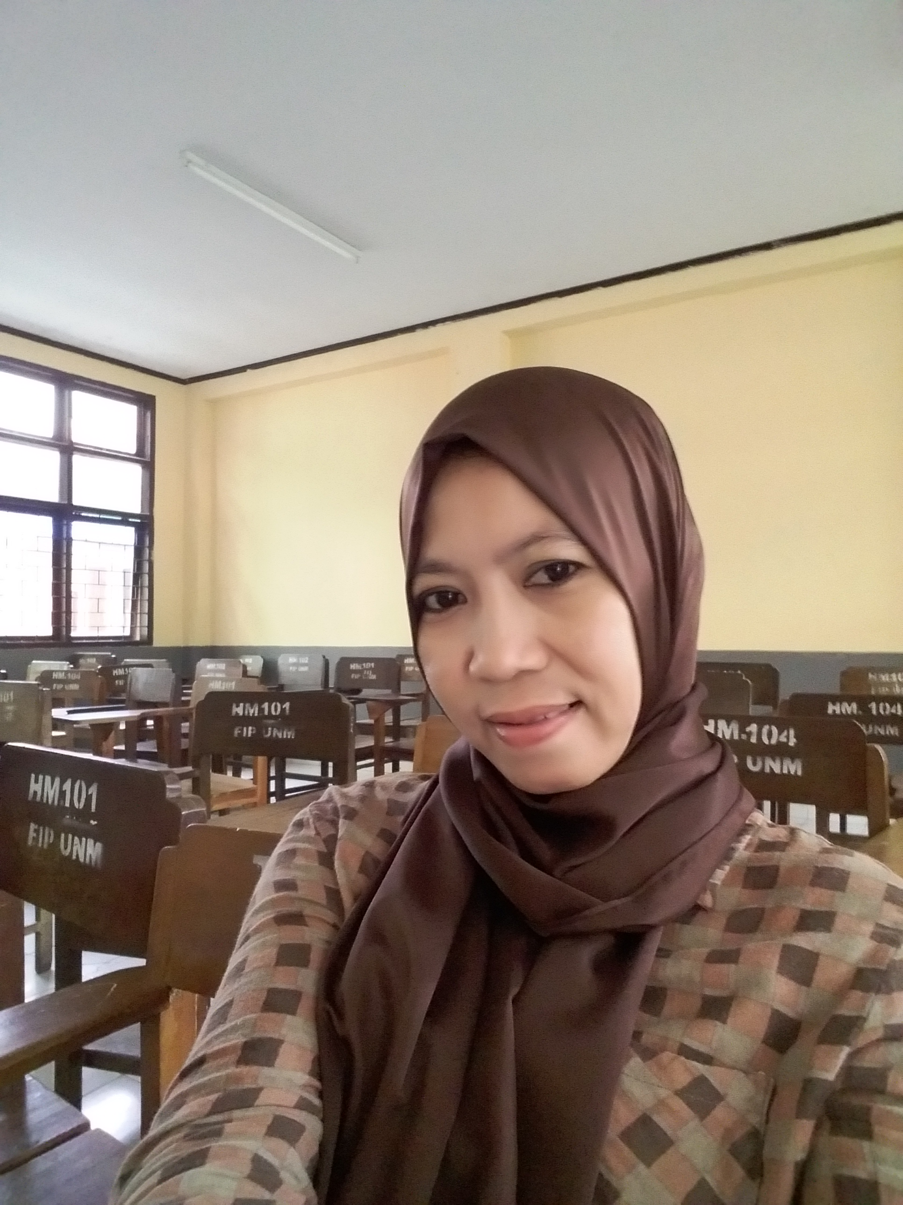
BANRIATI, lahir pada tanggal 08 November 1982 di Tamalate Anak kelima dari delapan bersaudara, dari pasangan Lebu Sappara dan Hj. Raihana. Peneliti memulai jenjang pendidikan
pendidikan di Sekolah Dasar pada tahun 2001 di SD Inpres tamalate galesong utara masuk pada tahun 1988 dan selesai pada tahun 1994 dan masuk di SMP negeri 1 bontolebang galesong Utara pada tahun 1994 dan tamat pada tahun 1997 masuk di SMK Negeri 1 limbung Gowa pada tahun 1997 dan selesai pada tahun 2000 .penulis melanjutkan pendidikan D II di Perguruan tinggi Universitas Muhammadiyah Makassar pada jurusan PGTK Fakuktas Agama Islam pada tahun 2003 dan Selesai Pada tahun 2006.pada tahun 2003-2008 penulis menjadi tenaga sukarela di TK Pertiwi tamalate binaan PKK Desa Tamalate kecamatan Galesong Utara kabupaten takalar, pada tahun 2009 penulis terangkat menjadi PNS di TK Negeri Pembina Kabupaten Jeneponto. Penulis kemudian melanjutkan pendidikan S1 di Universitas Negeri Makassar pada Fakultas Pendidikan Dengan Program Studi Pendidikan Guru Pendidika Guru Anak Usia Dini (PGPAUD)

